南 京 爆 协 信 息 与 动 态
第7期（总第7期）
南京民用爆炸物品安全管理协会 2010年8月25日
目 录
●协会通知 2
＊协会关于认真吸取南京“7.28”爆炸事故教训切实做好当前安全生产工作的通知 2
●协会工作动态 4
＊ 梅山钢铁公司烧结厂主厂房及烟囱爆破拆除工程通过安全评估 4
＊ 联城砖瓦有限公司烟囱爆破拆除工程通过安全评估 4
＊ 淳化砖瓦厂砖结构烟囱拆除爆破工程通过安全评估 4
＊ 中铁十七局集团第三工程有限公司江宁制梁场砖结构烟囱拆除爆破工程通过安全评估 5
●主管部门动态 5
＊ 南京市召开全市安全生产工作现场会 5
＊ 市安委会严格按照省市部署进一步强化全市安全生产工作 7
＊ 市政府召开市长专题办公会议反思“7．28”事故教训 9
＊ 市公安局连续开展涉危单位安全大检查 10
＊ 李琦副市长对烟花爆竹批发市场、尾矿库企业安全生产工作进行检查 12
●上级来文 15
＊ 关于转发《省政府办公厅关于切实加强安全生产工作坚决遏制当前事故多发势头的紧急通知》的通知 15
●爆破新闻 19
＊ 南京市梅钢废旧厂房成功定向拆除爆破 19
＊ 青岛成功爆破拆除海边烟囱 19
●会员单位动态 21
＊ 梅山矿业公司井下-330炸药库举办火灾应急实战演练 21
＊ 南京三邦公司认真做好安全生产事故排查工作 22
●爆炸事故 23
＊ 南京7.28爆炸事故 23
＊ 黑龙江伊春鞭炮厂爆炸已致33人死3人失踪 25

●协会通知

＊协会关于认真吸取南京“7.28”爆炸事故教训切实做好当前安全生产工作的通知
7月28日上午，我市栖霞区原南京塑料四厂的拆迁厂区内突然发生重大爆炸事故，造成人员的重大伤亡和财产损失。对此，中央和省市领导高度重视，要求各地、各部门、各单位认真吸取事故教训，进一步落实责任，切实做好当前安全生产工作。
南京民用爆炸物品安全管理协会作为南京地区涉爆单位的行业协会和服务机构，将充分发挥自身的优势，认真贯彻爆破作业和烟花爆竹销售管理工作的 “安全第一，预防为主”方针，为涉爆企业安全生产与作业提供科学指导意见，为监督部门把好技术关与安全关，协助涉爆企业做好安全生产的全面工作。
作为南京民爆协会的各会员单位，南京市的各爆破工程公司与烟花爆竹公司又都是高危单位。由于业务工作的特殊性，各单位要充分认识当前面临的安全生产严峻形势，在突出抓好当前生产安全的同时，要严格按照省、市统一部署要求，进一步落实各级安全生产责任制，切实将安全生产责任落实到各级领导干部、企业负责人、管理人员、企业员工和生产作业一线的每一个岗位，切实做到人人有责。要避免顾此失彼，搞好统筹协调，结合当前工作重点，继续深入抓好各项基础性、长效性、根本性工作落实，确保安全生产各项工作不断线、不松懈。各会员单位要进一步强化“三个意识”，即：安全责任重于泰山的责任意识，企业是安全生产主体的主体意识，企业负责人是安全生产第一责任人的守土有责意识。全面掌握重大事故隐患和重大危险源，落实整改和监控措施情况，加强隐患排查治理长效机制建设情况，做好现场作业的安全监督检查工作。
协会各会员单位要认真总结、学习7.28事故的经验教训，对日常监管中存在的突出问题和薄弱环节进行深刻反思。努力为确保全市安全稳定，确保人民群众生命财产安全做出应有的贡献。
千里长堤，溃之蚁穴！警惕与安全共存，麻痹与事故相连，希望协会各会员单位吸取7.28事故的经验教训，引以为戒，警钟长鸣！

●协会工作动态

＊梅山钢铁公司烧结厂主厂房及烟囱爆破拆除工程通过安全评估
2010年8月1日南京市公安局治安支队警官协同南京民用爆炸物品安全管理协会专家龙源、齐世福、黄寅生对南京同大爆破工程有限公司位于南京梅山钢铁公司的梅山钢铁公司烧结厂主厂房及烟囱爆破拆除工程进行了安全评估。与会人员对爆破现场认真进行了勘察，并对该爆破设计和警戒方案进行了审查、评估，各专家们就发现的问题进行了讨论，商讨了应对方案，该工程现已通过安全评估。

＊联城砖瓦有限公司烟囱爆破拆除工程通过安全评估
2010年8月11日南京市公安局治安支队警官协同南京民用爆炸物品安全管理协会专家龙源、顾月兵、王希之对南京同大爆破工程有限公司位于南京市横溪街道安民社区的联城砖瓦有限公司烟囱爆破拆除工程项目进行了安全评估。与会人员对爆破现场认真进行了勘察，并对该爆破设计和警戒方案进行了审查、评估，各专家们就发现的问题进行了讨论，商讨了应对方案，该工程现已通过安全评估。

＊淳化砖瓦厂砖结构烟囱拆除爆破工程通过安全评估
2010年8月11日南京市公安局治安支队警官协同南京民用爆炸物品安全管理协会专家龙源、顾月兵、王希之对南京江宁区安吉特爆破服务有限公司位于淳化砖瓦厂厂区内的淳化砖瓦厂砖结构烟囱拆除爆破工程项目进行了安全评估。与会人员对爆破现场认真进行了勘察，并对该爆破设计和警戒方案进行了审查、评估，各专家们就发现的问题进行了讨论，商讨了应对方案，该工程现已通过安全评估。

＊中铁十七局集团第三工程有限公司江宁制梁场砖结构烟囱拆除爆破工程通过安全评估
2010年8月11日南京市公安局治安支队警官协同南京民用爆炸物品安全管理协会专顾月兵、王希、龙源之对南京安吉特爆破服务有限公司位于窑山建材厂厂区内的中铁十七局集团第三工程有限公司江宁制梁场砖结构烟囱拆除爆破工程项目进行了安全评估。与会人员对爆破现场认真进行了勘察，并对该爆破设计和警戒方案进行了审查、评估，各专家们就发现的问题进行了讨论，商讨了应对方案，该工程现已通过安全评估。

●主管部门动态

＊南京市召开全市安全生产工作现场会
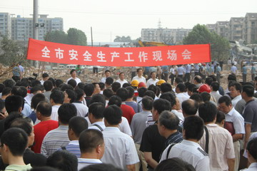
7月30日下午，南京市在“7.28”可燃气体泄漏燃爆事故现场召开全市安全生产工作现场会，市长季建业作了重要讲话。强调要牢记教训，牢记责任，安全生产工作要落实落实再落实。
7月28日上午10时10分左右,位于南京栖霞区迈皋桥的原南京塑料四厂管道发生爆炸事故,造成造成13人死亡14人重伤。事故发生后, 省、市、区三级党政主要领导与政府有关部门领导先后抵达现场组织救援。
副市长罗群在现场会上通报此次泄漏爆燃事故情况，就当前安全生产工作，他强调：各级领导要重视安全生产工作，进一步落实安全生产责任制，要落实落实再落实。同时，要完善应急救援预案，加快安全生产应急救援体系建设。
市各有关部门、各区县政府、全市安全生产目标管理考核单位领导、部分建筑施工和运输企业负责人共500余人参加了会议。

- 市安委会严格按照省市部署进一步强化全市安全生产工作
8月1日，为认真传达贯彻7月30日全市安全生产工作现场会上季建业市长强化“三个意识”，抓好“五项重点工作”的指示要求，深入贯彻执行《省政府办公厅关于切实加强安全生产工作坚决遏制当前事故多发势头的紧急通知》（苏政传发〔2010〕153号）、《市委办公厅市政府办公厅关于进一步加强安全生产工作的紧急通知》（宁委办发电〔2010〕53号）精神，市安委会专门发出通知，对当前全市安全生产工作进行专题部署。
一是认真开展安全生产大检查，深入组织排查治理各类隐患。要求按照全市统一部署，各级针对夏季高温防事故特点，进一步重点行业、重点领域、重点部位、重点场所的检查力度，确保不留死角。严格隐患整改责任、措施、预案、期限、资金“五落实”，严防隐患酿成事故。为促进大检查工作落实，8月2日起，市监察、安监两部门牵头，将对各地、各有关部门和重点企业进行督查。
二是强化重大危险源管理，严防因监控不力重大危险源酿成隐患造成事故。要求各级严格按照《南京市重大危险源监督管理暂行规定》要求，切实强化各类重大危险源的动态监管，重大危险源企业要加强周边巡查检查和监控力度，严格控制安全距离内的各类施工、生产、经营活动，严密防范因外围或周边生产经营活动不慎酿成的事故。相关职能部门要强化移动危险源的动态监控，督促相关企业认真做好各类易燃易爆危险品运输车（船）、密闭运输设施的检修维护工作和司机队伍的教育管理工作，坚决杜绝危险品运输车（船）带故障上路、航行。要求相关部门要强化过境的危险品运输车（船）监管，建立严密的监控与防范措施，全力确保过境危险品运输车（船）在我市区域和水域的安全。
三是强化行政执法工作，从严打击安全生产领域各类非法违法行为。要求各地、各相关职能部门要把打击安全生产领域各类非法违法行为，全面防范事故作为当前行政执法的重点。准备在8月上旬至9上旬，在全市范围内组织为期一个月的打击非法违法行为集中行动。针对当前安全生产存在的突出问题和薄弱环节，建立完善区域联动、联合执法、专项执法等高效的工作机制，充分调动各方力量，发挥各方优势，努力营造全市打非治违的强大声势，保持对重点行业领域非法违法行为的严压、高压态势，全面防范事故，遏制重特大事故。
四是强化应急指挥体系建设，切实提高应对各类突发生产安全事故的能力。要求各级进一步强化应急管理工作，针对夏季高温特点，切实完善各类事故应急预案，加强针对性演练，确保应急的组织领导、联络、队伍、物资保障等得到全面落实，确保遇有突发事故，指挥顺畅，处置得当。特别是重大危险源单位，要针对周边环境可能造成的影响，制订严密的应急预案，加强应急演练和各项保障，加强企业员工应急培训，改善救援救护技术装备，强化重点环节、重点时段的应急防范工作，采取有效措施坚决防范因管理不善，重大危险源酿成隐患造成事故。
五是加强组织领导和统筹协调，扎实推进年度各项重点工作任务圆满完成。要求各级在针对严峻形势，抓好当前的同时，要严格按照省、市统一部署要求，进一步落实各级安全生产责任制，切实将安全生产责任落实到各级领导干部、企业负责人、管理人员、企业员工和生产一线的每一个岗位，切实做到守土有责、人人有责。要避免顾此失彼，搞好统筹协调，结合当前工作重点，明确各级分工，科学摆布好年度各项重点工作任务，继续深入抓好各项基础性、长效性、根本性工作落实，确保“安全生产年”各项工作不断线、不松懈，努力为确保全市安全稳定，确保人民群众生命财产安全做出应有的贡献。

- 市政府召开市长专题办公会议反思“7．28”事故教训
8月2日晚，市政府在栖霞区银茂宾馆召开市长专题办公会议，深刻反思“7．28”事故教训，对当前全市安全生产工作做出专题部署。市长季建业主持会议并做重要讲话。
会上，各分管副市长及有关部门对“7．28”事故的深刻教训进行了认真剖析，对抢险救援以及日常监管中存在的突出问题和薄弱环节进行了深刻反思，并提出了许多建设的意见和建议。
季市长强调，反思“7．28”事故教训，我们可能看到各级政府、部门和单位的责任制落实还不到位；南京作为重化工城市，蔽工程隐患多，重大危险多，危险点多，监管网络还存在一定程度的缺失；城市规划管理上还存在一定程度的缺陷；工程的安全监督管理还不能到位；应急能力亟待进一步提高。
对于当前的安全生产工作，季建业市长强调，一要强化安全生产责任重于泰山的意识。要把7月28日定为全市的“安全警示日”，事故现场要建立安全教育警示基地，长久保留下来，以警示后人。二要强化安全基础建设。认真组织开展安全生产大检查，深入查隐患、查安全防范能力、查责任制落实、查安全队伍落实、查清城市“生命线”安全状况、查清地下管线的情况。8月3日，由各副市长带队，对分管行业领域进行安全生产大检查。三要强化依法行政，健全各级安全生产责任制。四要强化施工企业市场准入制度。对于危险化学品、易燃易爆的施工、拆迁企业，要本着规范化、专业化的要求，严格市场准入和行政许可，要严查施工队伍资质，对于没有施工资质、不符合专业施工要求的施工企业，坚决逐出南京市场。五要强化规划、招投标管理和地下管线管理。六要强化应急救援体系建设。着力抓好防洪、抢险等“四支队伍”建设。
- 市公安局连续开展涉危单位安全大检查
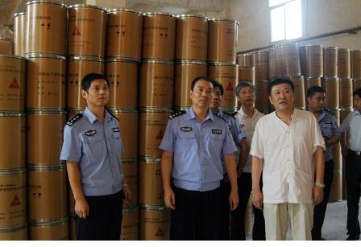
8月4日至6日，市公安局治安支队曹存福支队长、纪委书记刘建瓴在相关大队人员陪同下，先后深入南京吉山铁矿爆破器材仓库、南京理工科技化工有限责任公司、南京长山化工有限公司、宏光空降装备厂、南京贵金属厂、江宁区南京吉山铁矿市局废旧爆炸物品储存仓库、南京市日杂总公司烟花爆竹仓库、南京云台化工总厂五氧化二钒剧毒品仓库、爆破器材仓库和江宁区民爆化工有限公司火工品总库，连续开展了安全防范大检查。
曹存福支队长详细询问了各单位安全生产状况和责任制度落实情况，仔细查看了单位治安防范设施运行情况，检查了单位危险物品进出登记台帐和人员进出记录，对各单位的领导重视、治安防范设施齐全、值班警卫力量到位、物品登记清楚等给予了充分肯定。同时，要求各单位认真吸取“7.28”事故教训，认真整改各种隐患，确保安全。
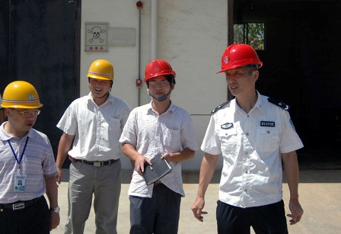
8月7日-8月8日，市公安局治安支队纪委书记刘建瓴率相关大队人员放弃休息时间会同有关分县局，分为3个工作组，深入白下、鼓楼、栖霞、浦口、高淳等区、县对南京市重竞技学校、金盾押运守护中心、南京大学、北京铁兵爆破有限责任公司、南京化学试剂有限公司、南京第一农药厂、高淳县日杂果品公司、高淳县自来水公司、浦口江浦工业品批发公司、省民爆浦口分公司等数十家危险物品单位开展了隐患排查工作，共填写《危险物品单位治安检查（抽查）记录》12份，发现各类安全隐患12条。
在检查中，检查人员对危险物品单位高温期间危险物品的安全生产和储存、使用等方面的安全防范情况进行了检查，实地查看了各类领用、登记和人员进出库台帐，并测量了库房内部温度和湿度。从整体上看，7.28事故发生以后，各单位领导均非常重视安全生产，政府各部门也加大了检查频率和力度，各单位重点要害部位标志明确，值班守卫力量充足，报警、视频监控等治安防范设施齐全且维护良好。但也发现部分单位安全工作流于表面，存在一定的安全隐患，检查人员对相关危险物品单位存在的安全隐患提出了整改意见，要求各单位要认真吸取“7.28”事故教训，严格按照治安防范达标规范，加强企业内部安全教育，落实人员岗位责任，及时消除安全隐患。同时，要求各单位认真按照市局下发的通知要求，尽量避免在高温期间开展作业，并要求爆破作业单位在早10时至下午16时期间，一旦气温超过35摄氏度必须停止作业，确保危险物品安全。

- 李琦副市长对烟花爆竹批发市场、尾矿库企业安全生产工作进行检查
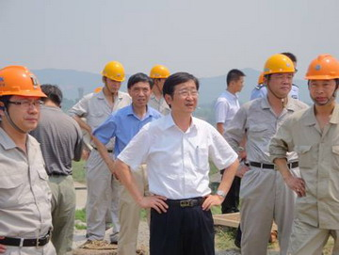
按宁安委会《关于立即开展全市安全生产大检查的通知》（宁安委字〔2010〕9号）和《省政府办公厅关于切实加强安全生产工作坚决遏制当前事故多发势头的紧急通知》（苏政传发〔2010〕153号）统一部署，李琦副市长带领市公安局、市安监局、市供销总社、江宁区政府等相关部门，于8月4日上午分别对南京市供销日用杂品公司卡子门烟花爆竹批发市场和梅山矿业有限公司粱塘尾矿库安全生产工作进行督查，并作如下指示：
1、各单位领导要高度重视、企业负责人在思想上、行动上、措施上要重视并要加以落实。
2、对前期查处的非法生产的烟花爆竹，公安和安监部门要相互配合，立即销毁。
3、加强对消防器材的维护保养，配足值班力量，加强安全巡查，加强对周边环境的了解，防止因思想麻痹而造成的安全事故。
4、要加大尾矿库的防洪渡汛的安全措施，加大安全投入，地方政府和企业要紧密配合，提高信息化管理的能力及应急预案演练落实情况，对尾矿坝下游居民区或重要设施要实施有效监控，确保人民生命财产的安全。

●上级来文

关于转发《省政府办公厅关于切实加强安全生产工作坚决遏制当前事故多发势头的紧急通知》的通知
各区县人民政府，市各有关部门和单位：
现将《省政府办公厅关于切实加强安全生产工作坚决遏制当前事故多发势头的紧急通知》（苏政传发〔2010〕153号）转发你们，望结合实际认真贯彻执行。
为切实吸取“7·28”重大事故教训，7月30日，市政府在事故现场组织召开全市安全生产工作现场会。会上，季建业市长对当前的安全生产工作提出了重要指示和明确要求，强调各级要进一步强化“三个意识”，即：安全责任重于泰山的责任意识，企业是安全生产主体的主体意识，企业负责人是安全生产第一责任人的守土有责意识。针对当前全市的安全生产工作，季市长提出了要深入组织好拉网式大检查、切实落实安全生产责任制、认真落实各项安全生产的措施、进一步夯实安全生产的基础工作、切实加强应急指挥体系建设五项具体工作要求。为认真传达贯彻季市长指示要求，深入贯彻执行《省政府办公厅关于切实加强安全生产工作坚决遏制当前事故多发势头的紧急通知》（苏政传发〔2010〕153号）、《市委办公厅市政府办公厅关于进一步加强安全生产工作的紧急通知》（宁委办发电〔2010〕53号）精神，现就抓好当前全市安全生产工作通知如下：
一、认真开展安全生产大检查，深入组织排查治理各类隐患
各地、各有关部门及企事业单位要严格按照市安委会《关于立即开展全市安全生产大检查的通知》（宁安委字〔2010〕9号）统一部署要求，迅速在全市展开安全生产拦网式大检查，督促指导各类企业深入排查治理各类事故隐患。要针对夏季高温事故多发的特点，强化重点行业、重点领域、重点部位、重点场所的检查力度，确保不留死角。要严格隐患整改责任、措施、预案、期限、资金“五落实”，严防隐患酿成事故。特别是对于隐患突出的单位或场所，要采取果断措施，责令停工、停产整顿，直至隐患消除。要按照“一岗双责”、“一把手负责”的要求，加强组织领导，确保大检查不走形式、不走过场。8月1日起，市监察局会同市安监局将对各地、各有关部门组织开展拦网式检查情况进行督查。
二、强化重大危险源管理，严防因监控不力重大危险源酿成隐患造成事故
各地、各有关部门及企事业单位要严格按照《南京市重大危险源监督管理暂行规定》要求，切实强化各类重大危险源的动态管理工作。在全面排查隐患的基础上，特别要针对当前高温特点，制定严密可行的安全防范措施。要严格按照“谁主管，谁负责”，“谁使用，谁维护”的原则，加强重大危险源周边的巡查检查和监控力度，严格控制安全距离内的各类施工、生产、经营活动，严密防范因外围或周边生产经营活动不慎酿成的事故。相关职能部门要强化移动危险源的动态监控，督促相关生产经营企业针对夏季高温特点，认真做好各类易燃易爆危险品运输车（船）、密闭运输设施的检修维护工作和司机队伍的教育管理工作，坚决杜绝危险品运输车（船）带故障上路、航行。特别是对于过境的危险品运输车（船），相关部门要建立严密的监控与防范措施，全力确保过境危险品运输车（船）在我市区域和水域的安全。
三、强化行政执法工作，从严打击安全生产领域各类非法违法行为
各地、各相关职能部门要把打击安全生产领域各类非法违法行为，全面防范事故作为当前行政执法的重点。8月上旬至9上旬，针对夏季高温的特点，在全市范围内组织为期一个月的打击非法违法行为集中行动。各地、各相关职能部门要针对本地、本行业当前安全生产存在的突出问题和薄弱环节，制定严密的打非治违行动方案。要建立完善区域联动、联合执法、专项执法等高效的工作机制，充分调动各方力量，发挥各方优势，努力营造全市打非治违的强大声势，保持对重点行业领域非法违法行为的严压、高压态势，全面防范事故，遏制重特大事故。各区县、各专项治理牵头部门务于8月5日前将各自行动方案报市安委会办公室。
四、强化应急指挥体系建设，切实提高应对各类突发生产安全事故的能力
各地、各有关部门和企事业单位要进一步强化应急管理工作，针对夏季高温特点，切实完善各类事故应急预案，加强针对性演练，确保应急的组织领导、联络、队伍、物资保障等得到全面落实，确保遇有突发事故，指挥顺畅，处置得当。各企事业单位，特别是重大危险源单位，要针对周边环境可能造成的影响，制订严密的应急预案，加强应急演练和各项保障，加强企业员工应急培训，改善救援救护技术装备，强化重点环节、重点时段的应急防范工作，采取有效措施坚决防范因管理不善，重大危险源酿成隐患造成事故。相关职能部门要加强恶劣天气的预警预报工作，切实提高各级恶劣天气的快速反应和紧急应对能力。要加强应急值守，强化事故信息报送，建立完善针对性快速响应和协调联动机制，切实提高生产安全事故的应急救援能力。
五、加强组织领导和统筹协调，扎实推进年度各项重点工作任务圆满完成
各地、各有关部门和企事业单位要充分认识当前面临的严峻形势，在突出抓好当前的同时，要严格按照省、市统一部署要求，进一步落实各级安全生产责任制，切实将安全生产责任落实到各级领导干部、企业负责人、管理人员、企业员工和生产一线的每一个岗位，切实做到守土有责、人人有责。要避免顾此失彼，搞好统筹协调，结合当前工作重点，明确各级分工，科学统筹好年度各项重点工作任务，继续深入抓好各项基础性、长效性、根本性工作落实，确保“安全生产年”各项工作不断线、不松懈，努力为确保全市安全稳定，确保人民群众生命财产安全做出应有的贡献。

●爆破新闻

＊南京市梅钢废旧厂房成功定向拆除爆破
8月20日上午11：00，爆破指挥部起爆指令下达后，南京梅山钢铁股份有限公司烧结厂内废弃的35米高输煤栈桥、25000立方米主厂房（高45米）、60米高砖烟囱按指定方向依次倒地，爆破完全达到了预期效果，定向拆除爆破取得了圆满成功。

由于爆破点周围有厂房、输煤栈道，此外距爆破点不足50米处有正在使用的煤气运输管道，爆破环境非常复杂。为了使爆破工作顺利进行，自接收到爆破单位提交的爆破申请后，市公安局在严把许可审批关的同时，强化为企业服务意识，多次深入现场勘察，并先后三次组织召开协调会，邀请专家对爆破技术方案进行评审，制定了严密的爆破警戒方案。爆破当天上午，市公安局治安支队纪委书记刘建瓴亲赴现场指挥协调，治安支队、雨花分局民警在现场进行监督检查，并对爆破半径150米范围内的人员进行疏散，确保了爆破任务圆满完成。

＊青岛成功爆破拆除海边烟囱
“砰……”昨日清晨6时，随着一声巨响，市南沿海一线最后一根大烟囱成功爆破，接着海天供热站也随之拆除。据悉，为了减少粉尘污染，此次爆破在我市历史上首次采用沉降水袋的方式。此外，为了满足周边单位和居民的供热需求，替代海天供热站的供热主管线工程(即延安三路供热管网施工)已于8月1日正式动工，原有用热单位冬季采暖不受影响。
6时整，在总指挥的号令下，爆破正式启动，短短三秒钟，高达45米的大烟囱应声向西北方向倒塌，碎成一堆残砖。记者注意到，整个过程几乎就在刹那间，虽说烟囱高大，但在爆破倒塌的过程中并没有产生过多的粉尘。“我们此次爆破充分考虑到环保低碳，在爆破前我们在烟囱的底部钻孔部位都挂上了沉降水袋，另外提前一天用水车在烟囱顶部不断洒水，这些措施都是为了减少粉尘污染。”机爆分公司负责人介绍，此外还减少了钻孔量，只钻了60个孔，用了三公斤炸药就完成了整个爆破，应该说用量非常少。
“由于烟囱建设年代距今已19年，由于临海，风化比较严重，顶部有段20米长的裂缝，这给爆破倒塌的稳定性带来很大影响。”工程负责人继续介绍说，为保证工程的顺利进行，市政一公司成立了专门的施工项目部，组建一支素质优、经验丰富、技术过硬的施工队伍，选派优秀管理人员及技术人员参与本工程施工。为了保证定向的准确性，本次爆破缺口形状都采用正梯形，爆破网路由非电毫秒延期雷管组成，采用孔内延期，每个炮孔装两个4段雷管，用四通连接导爆管，形成双重复合网路，保证网路连接可靠。

●会员单位动态

梅山矿业公司井下-330炸药库举办火灾应急实战演练
“场调，我是炸药库当班责任人吴元贵，炸药库后通风巷纸箱发生阴燃，火势一般，起火点离最近的5号炸药硐室近20米，现场有2名保管员正在灭火，另外后通风巷还有等待入库的三车皮炸药，请指示。”这是8月12日当班调度员蒋斌接到井下炸药库火情电话。
随即他按照井下炸药库火灾应急预案向场分管领导、矿生产调度中心和矿保卫部电话报告，同时通知运输车间、副井车间采取应急措施，将后通风巷还有等待入库的三车皮炸药迅速运回副井井口，并电话联系各生产作业车间、外协队伍要求各单位立即将在—330作业的全部人员撤离至付井井口。随着各条指令的发出，应急预案措施得到有效落实。
45分钟后，采矿场生产调度指挥中心指挥中心传来火灾现场报告音：“我是消防部队，炸药库清理火场以及驱烟和降温处理完毕，请指示。”
指挥中心现场总指挥陈勇当即宣布“井下炸药库火灾、疏散预案实战演练圆满结束。”
采矿场—330井下炸药库担负着梅山矿业分公司井下采矿作业使用的民用爆破器材的储存、保管、发放，炸药库储量为炸药6吨，雷管8000发，导爆管6万米，导爆线1万米，一旦炸药库发生火灾，将导致矿业分公司全面停产以及人员、财产重大损失，造成巨大恶性事故。矿业分公司通过在井下-330炸药库举办炸药库火灾、疏散预案实战演练，使现场人员进一步明确了轻度火灾的灭火方法和处置流程以及中度、重度火灾的处置方法及逃生疏散处置程序，检查验证了井下炸药库火灾事故应急预案的可操作性、适用性和针对性。同时也进一步提高了仓库保管员安全、消防意识。另据了解，矿业公司井下-330炸药库自1997年8月建成投入使用以来，已连续13年未发生任何安全事故。
刘爱军

南京三邦公司认真做好安全生产事故排查工作
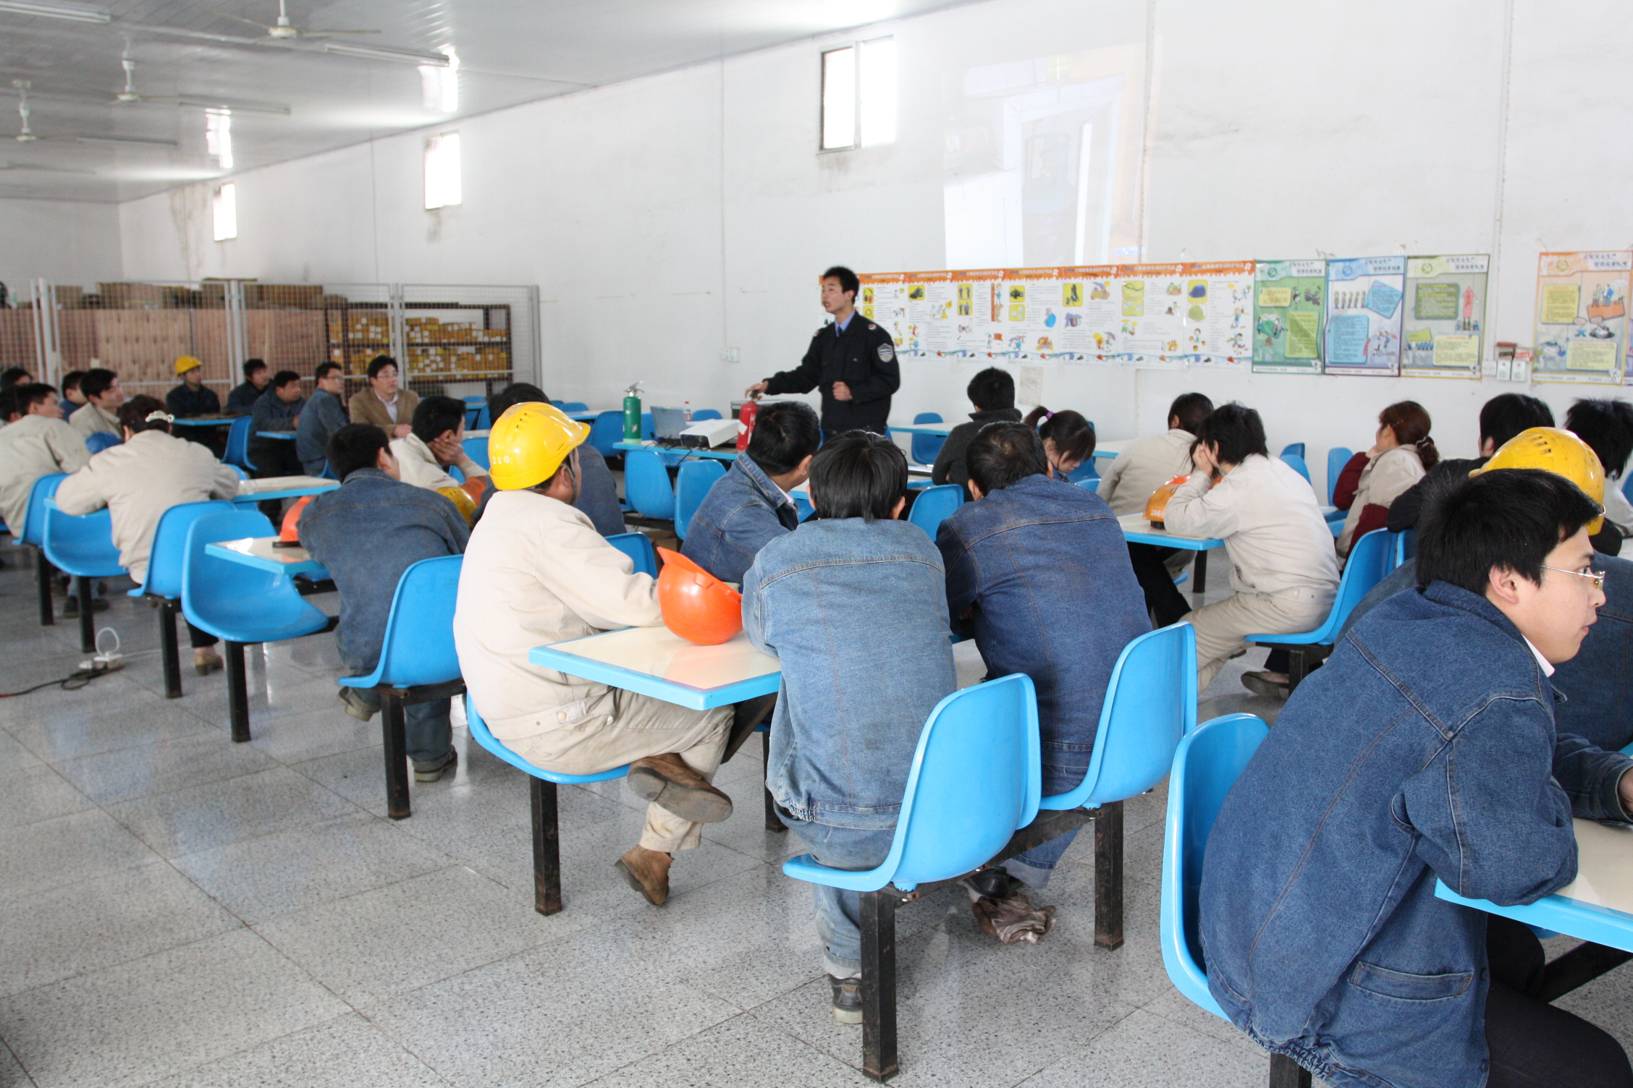
为深入贯彻街道安全生产事故隐患、基层工作薄弱环节“排查”部署的要求，认真汲取“7.28”爆炸事故教训，举一反三，切实做好企业安全生产工作，南京三邦金属复合材料有限公司近日开展了安全生产（隐患）大排查工作。
工作实施过程中，公司各部门积极配合安全设备部，加强领导，精心组织。开展会议宣传教育。为公司安全生产工作长期有效管理打下坚实基础。
吴小玲

●爆炸事故

＊南京7.28爆炸事故
2010年7月28日10时11分左右，扬州鸿运建设配套工程有限公司（以下简称鸿运公司）在江苏省南京市栖霞区迈皋桥街道万寿村15号的原南京塑料四厂旧址，平整拆迁土地过程中，挖掘机挖穿了地下丙烯管道，丙烯泄漏后遇到明火发生爆燃。截至7月31日，事故已造成13人死亡、120人住院治疗（重伤14人）。事故还造成周边近两平方公里范围内的3000多户居民住房及部分商店玻璃、门窗不同程度破碎，建筑物外立面受损，少数钢架大棚坍塌。
事故中被挖掘机挖穿的地下丙烯管道于2002年投入使用，途径原南京塑料四厂旧址，公称直径159毫米，输送压力2.2兆帕，输送距离约5公里，用于金陵石化公司码头向南京金陵塑胶化工有限公司（该公司由江苏金浦集团控股）输送原料丙烯。该管道目前属于江苏金浦集团所有。事故发生时，该管道处于停输状态，管道内充满丙烯。
原南京塑料四厂已于2005年停产，所在地块近期正由栖霞区迈皋桥街道办事处进行商业开发利用。鸿运公司议标后对该地块进行场地平整。鸿运公司的小型挖掘机械为了回收地下废弃管道的钢材，7月28日上午9时30分左右，进行作业时挖穿了丙烯管道，造成大量液态丙烯泄漏。现场人员在撤离的同时并报警。10时11分左右，泄漏的丙烯遇到附近餐馆明火引起大面积爆燃。当地消防部门接110转警后，先后共出动36辆消防车和2000余名消防干警赶到现场，组织救治伤员和现场处置，有关单位将泄漏点两端的阀门关闭。15时许，现场火情得到初步控制。23时左右，被挖穿的丙烯管道两端用盲板隔离。7月29日5时23分，现场明火熄灭。经当地环境保护部门监测，事故未造成环境污染。
经调查分析，初步认定事故发生的主要原因是，施工安全管理缺失，鸿运公司组织的施工队伍盲目施工，挖穿地下丙烯管道，造成管道内存有的液态丙烯泄漏，泄漏的丙烯蒸发扩散后，遇到明火引发大范围空间爆炸，同时在管道泄漏点引发大火。
- 黑龙江伊春鞭炮厂爆炸已致33人死3人失踪
记者2日晚从黑龙江省伊春市政府获悉，经进一步确认，“8·16”烟花厂爆炸事故直接造成30人死亡、3人失踪，还有关联死亡3人。
另据了解根据相关规定，由于死亡人数的上升，这起爆炸已属于特别重大安全生产事故，事故调查将由国务院及相关部门组织进行。
8月16日9时45分许，黑龙江省伊春市华利实业有限公司振兴烟花厂发生爆炸。当时初步查明，爆炸造成20人死亡、4人失踪、153人受伤住院，其中重伤14人。
安监总局２０日在通报造成２０人死亡、４人失踪的黑龙江省伊春市华利实业有限公司“８·１６”烟花爆竹爆炸事故时指出，这起事故暴露出华利实业公司大量问题。
安监总局介绍说，华利实业公司因安全生产条件差，今年未按照要求提出复产申请，黑龙江省安全监管局于今年６月１１日暂扣了这个公司的安全生产许可证。
根据现场勘察和初步调查，华利实业公司存在的主要问题有：在安全生产许可证被暂扣的情况下，继续违法组织生产；在没有礼花弹等Ａ级产品生产许可的情况下，擅自扩大生产区违法生产、存放礼花弹；在厂区内外随意建设大量工（库）房，擅自改变工房用途，且大多数１．１级工（库）房没有安全防护屏障；与周边其他企业和民房的外部安全距离不够；企业安全生产主体责任不落实，管理十分混乱。目前，事故具体原因正在进一步调查中。

